Отчёт
по лабораторной работе №3
«Частичные представления и компоненты представления.
Передача данных представлению»
Выполнил: студент Одинец Прохор Игоревич
Номер зачётной книжки: 58157191
Проверил: ____________________
2026

1. Цель работы
Изучение возможностей получения частичной разметки страницы. Знакомство с механизмом передачи данных представлению.

2. Задание
Используется проект из лабораторной работы №2.
- Задание №1. Оформить меню сайта в виде компонента «Menu». Для активного пункта меню предусмотреть свой CSS-стиль.
- Задание №2. Информацию пользователя оформить в виде частичного представления _UserPartial.cshtml. Информацию о корзине заказа оформить в виде компонента «Cart».

3. Ход выполнения работы

3.1. Класс описания элемента меню
В папку Models добавлен класс MenuItem. Он описывает параметры пункта меню: является ли ссылка страницей Razor Page или методом контроллера, имя области, контроллера, действия и страницы, текст надписи и CSS-класс активного пункта.
Листинг 1 — Models/MenuItem.cs
namespace WebProg.Models
{
/// <summary>
/// Описание элемента главного меню сайта (ЛР 3, п. 5.1).
/// </summary>
public class MenuItem
{
/// <summary>Является ли ссылка страницей Razor Page (иначе — метод контроллера).</summary>
public bool IsPage { get; set; } = false;

/// <summary>Имя области (Area).</summary>
public string Area { get; set; } = string.Empty;

/// <summary>Имя действия контроллера.</summary>
public string Action { get; set; } = string.Empty;

/// <summary>Имя контроллера.</summary>
public string Controller { get; set; } = string.Empty;

/// <summary>Имя страницы Razor Page.</summary>
public string Page { get; set; } = string.Empty;

/// <summary>CSS-класс текущего (активного) пункта меню.</summary>
public string Active { get; set; } = string.Empty;

/// <summary>Текст надписи.</summary>
public string Text { get; set; } = string.Empty;
}
}

3.2. Компонент меню
В проект добавлена папка Components, в ней — класс MenuViewComponent, унаследованный от ViewComponent. В классе создана коллекция исходных данных главного меню. Метод Invoke получает значения сегментов маршрута controller и area из ViewContext.RouteData и присваивает свойству Active значение «active» тому пункту, у которого совпадает контроллер или область. Коллекция передаётся представлению в качестве модели.
Листинг 2 — Components/MenuViewComponent.cs
using Microsoft.AspNetCore.Mvc;
using WebProg.Models;

namespace WebProg.Components
{
/// <summary>
/// Компонент главного меню сайта (ЛР 3, п. 5.2).
/// Помечает активный пункт меню по текущему контроллеру или области.
/// </summary>
public class MenuViewComponent : ViewComponent
{
private const string ActiveCssClass = "active";
private const string ControllerRouteKey = "controller";
private const string AreaRouteKey = "area";

// Исходные данные главного меню
private readonly List<MenuItem> _menuItems = new List<MenuItem>
{
new MenuItem { Controller = "Home", Action = "Index", Text = "Lab 3" },
new MenuItem { Controller = "Product", Action = "Index", Text = "Каталог" },
new MenuItem { IsPage = true, Area = "Admin", Page = "/Index", Text = "Администрирование" }
};

public IViewComponentResult Invoke()
{
// Получение значений сегментов маршрута
var controller = ViewContext.RouteData.Values[ControllerRouteKey]?.ToString();
var area = ViewContext.RouteData.Values[AreaRouteKey]?.ToString();

foreach (var item in _menuItems)
{
if (IsActive(item, controller, area))
{
item.Active = ActiveCssClass;
}
}

return View(_menuItems);
}

/// <summary>
/// Пункт активен, если совпадает область (для страниц области)
/// или контроллер (для обычных пунктов вне области).
/// </summary>
private static bool IsActive(MenuItem item, string? controller, string? area)
{
if (!string.IsNullOrEmpty(item.Area))
{
return IsMatch(item.Area, area);
}

return string.IsNullOrEmpty(area) && IsMatch(item.Controller, controller);
}

private static bool IsMatch(string expected, string? actual) =>
!string.IsNullOrEmpty(actual)
&& string.Equals(expected, actual, StringComparison.OrdinalIgnoreCase);
}
}

3.3. Представление компонента меню
В папке Views/Shared/Components/Menu создано представление Default.cshtml, строго типизированное моделью IEnumerable<MenuItem>. Коллекция обходится в цикле foreach; для страниц Razor Page формируется ссылка с атрибутами asp-area и asp-page, для методов контроллера — с атрибутами asp-controller и asp-action.
Листинг 3 — Views/Shared/Components/Menu/Default.cshtml
@model IEnumerable<MenuItem>

@foreach (var item in Model)
{
if (item.IsPage)
{
<a class="nav-item nav-link @item.Active"
asp-area="@item.Area"
asp-page="@item.Page">
@item.Text
</a>
}
else
{
<a class="nav-item nav-link @item.Active"
asp-area="@item.Area"
asp-controller="@item.Controller"
asp-action="@item.Action">
@item.Text
</a>
}
}
Для активного пункта меню в файл wwwroot/css/site.css добавлен отдельный стиль: белый полужирный текст с подчёркиванием.
/* активный пункт главного меню (ЛР 3) */
.navbar-dark .navbar-nav .nav-link.active
{
color: #fff;
font-weight: bold;
border-bottom: 2px solid #0dcaf0;
}

3.4. Частичное представление информации пользователя
Разметка информации пользователя перенесена из страницы макета в частичное представление Views/Shared/_UserPartial.cshtml. Разметка корзины внутри него заменена вызовом компонента «Cart».
Листинг 4 — Views/Shared/_UserPartial.cshtml
@await Component.InvokeAsync("Cart")
<div class="dropdown ms-4 nav-color">
<div class="dropdown-toggle" id="dropdownMenuButton" role="button"
data-bs-toggle="dropdown" aria-haspopup="true" aria-expanded="false">
<img src="~/images/avatar.png" width="30" alt="User" class="rounded" />
</div>
<div class="dropdown-menu dropdown-menu-end" aria-labelledby="dropdownMenuButton">
<div class="dropdown-item-text">
<img src="~/images/avatar.png" width="50" alt="User" class="rounded" />
<br />
user@mail.ru
</div>
<div class="dropdown-divider"></div>
<a class="dropdown-item" asp-area="" asp-controller="Product" asp-action="UserProducts">Мои товары</a>
<a class="dropdown-item" asp-area="Identity" asp-page="/Account/Logout">Log off</a>
</div>
</div>

3.5. Компонент корзины заказа
В папку Components добавлен класс CartViewComponent. На данном этапе метод Invoke просто возвращает представление без обработки данных. Разметка корзины размещена в Views/Shared/Components/Cart/Default.cshtml.
Листинг 5 — Components/CartViewComponent.cs
using Microsoft.AspNetCore.Mvc;

namespace WebProg.Components
{
/// <summary>
/// Компонент корзины заказа (ЛР 3, п. 5.6).
/// На данном этапе просто возвращает представление без обработки данных.
/// </summary>
public class CartViewComponent : ViewComponent
{
public IViewComponentResult Invoke()
{
return View();
}
}
}
Листинг 6 — Views/Shared/Components/Cart/Default.cshtml
<a asp-area="" asp-controller="Cart" asp-action="Index" class="navbar-text ms-auto text-decoration-none">
00,0 руб <i class="fas fa-shopping-cart nav-color"></i> (0)
</a>

3.6. Изменение шаблона страницы
В файле _Layout.cshtml разметка главного меню заменена вызовом компонента, а разметка информации пользователя — тегом <partial>:
<!-- меню сайта -->
<a class="navbar-brand badge fs-5" asp-area="" asp-controller="Home" asp-action="Index">58157191</a>
<div class="navbar-nav">
@await Component.InvokeAsync("Menu")
</div>
<!-- меню сайта - конец -->

<!-- Информация пользователя -->
<partial name="_UserPartial" />
<!-- Информация пользователя - конец -->

4. Результат работы
На рисунке 1 показана главная страница: меню сформировано компонентом «Menu», текущий пункт «Lab 3» выделен стилем активного пункта, справа выведены компонент корзины и информация пользователя.
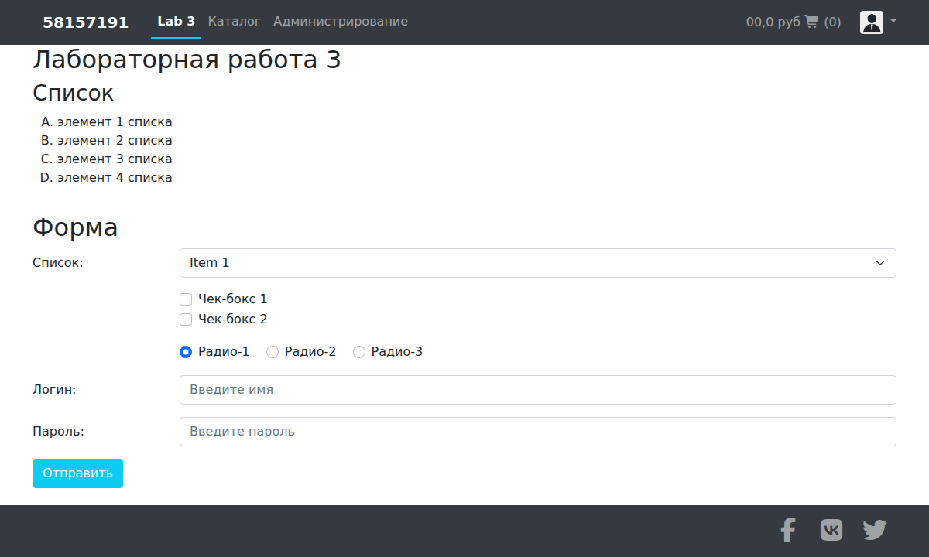
Рисунок 1 — Главная страница сайта
На рисунке 2 показано раскрытое меню пользователя из частичного представления _UserPartial.
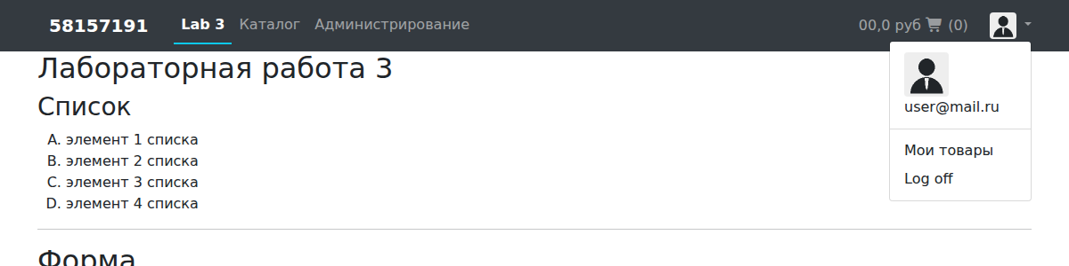
Рисунок 2 — Информация пользователя

5. Ответы на контрольные вопросы
Как передать в представление одновременно несколько объектов разных классов?
Есть несколько способов. Первый — через словари ViewData и ViewBag: каждый объект помещается под своим ключом. Второй, предпочтительный, — создать класс модели представления (ViewModel), свойства которого содержат нужные объекты, и передать его экземпляр как модель. Третий — передать кортеж, например @model (Product, IEnumerable<Category>). Кроме того, части страницы можно получать из компонентов представления, каждый из которых формирует свою модель.
Что такое строго типизированное представление?
Это представление, в котором директивой @model указан тип передаваемой модели, например @model IEnumerable<MenuItem>. В таком представлении свойство Model имеет конкретный тип, поэтому работает IntelliSense, а ошибки обращения к несуществующим свойствам обнаруживаются при компиляции, а не во время выполнения.

6. Вывод
В ходе лабораторной работы изучены частичные представления и компоненты представления ASP.NET Core MVC. Главное меню сайта оформлено в виде компонента «Menu» с выделением активного пункта, информация пользователя вынесена в частичное представление _UserPartial, а корзина заказа — в компонент «Cart». Данные компоненту меню передаются в представление в виде строго типизированной модели.

